Российская Федерация
Тюменская область
Ханты-Мансийский автономный округ – Югра
Октябрьский район
д. Чемаши

II районная исследовательская конференция младших школьников
«Юный изыскатель»

Исследовательская работа
«Жизнь черепахи в домашних условиях»

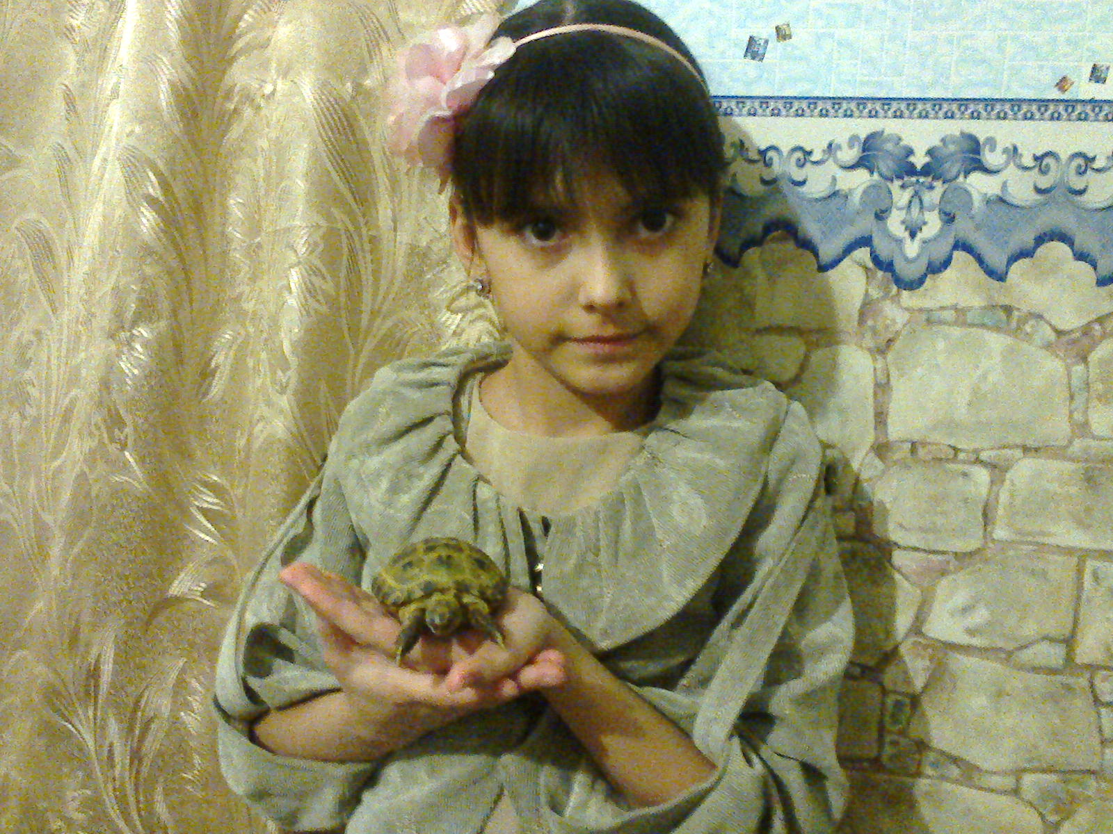

Автор: Шорина Ирина, ученица 4 класса
Руководитель: Батанцева И.В., учитель начальных классов
МКОУ «Нижне-Нарыкарская СОШ»
2014 год

СОДЕРЖАНИЕ

Введение……………………………………………………………………………………………..3

I. Основная часть …………………………………………………………………………………4

1. История появления черепах на земле.
2. Общая характеристика.
3. Виды черепах.

4. Содержание черепах в домашних условиях.
5. У нас живет черепаха (исследование).
- Моя черепаха водная или сухопутная?
- Кто это: самец или самка?
- Домик для черепахи.
- Питание.
- Особенности поведения черепахи.
- Режим дня черепахи.
6. Социологический опрос

II. Выводы…………………………………………………………………………………………… 10.

III. Заключение………………………………………………………………………………………...11

Литература……………………………………………………………………………………………...12

Приложения…………………………………………………………………………………………….13

ВВЕДЕНИЕ

Когда я была маленькая, у меня была черепаха, но она умерла, потому что перевернулась. Я очень долго переживала. Теперь, когда я подросла, я решила узнать, как нужно правильно ухаживать за черепахами, чтобы они жили долго рядом с человеком.
Этим летом бабушки купили мне черепаху. Я начала ухаживать за своим маленьким другом и проводить свое исследование.
Тема моего исследования: Жизнь черепахи в домашних условиях.
Цель: исследовать жизнь черепахи в домашних условиях и научиться правильному уходу
Актуальность: продолжительность жизни черепахи в домашних условиях зависит от человека
Гипотеза: черепахи могут долго жить рядом с человеком
Методы исследования:
- анализ научной литературы;
- исследование;

- социологический опрос;

Исследование проводилось в период с августа 2013 года по январь 2014 года

Задачи:
- изучить жизнь черепахи в домашних условиях и научиться правильному уходу;
- провести исследование: отчего зависит продолжительность жизни черепахи в домашних условиях;

- провести социологический опрос;

- создать презентацию.

- Основная часть

1. История появления черепах на земле
Современные черепахи - потомки вымерших котилозавров, наиболее древних и примитивных рептилий. По другим данным древняя черепаха представляла собой небольшое хищное животное с зубами и брюшным панцирем.
Черепаха пережила древних амфибий, пережила динозавров. Она неторопливо ползла из одной эры в другую, наблюдая по дороге, как мелкие ящеры покрываются перьями, научившись летать, становятся птицами; как первые млекопитающие, теплые и пушистые, выкармливают своих детенышей молоком; как первые люди, соединяя камень и палку, обзаводятся первым орудием труда. Черепаха замечала, наверное, как все вокруг нее менялось: природа, климат, ее соседи по планете, но сама при этом ухитрилась остаться практически такой же, какой была в палеозое. А все благодаря панцирю - удивительному изобретению природы.

2. Общая характеристика
Черепахи относятся к отряду пресмыкающихся.
Общая характеристика. Самым характерным признаком черепах является твердый панцирь. В нем есть отверстия для головы, ног и хвоста. Голова имеет овальную форму, шея длинная и очень подвижная. У черепахи развито зрение, слух, обоняние.
Живут черепахи в жарком поясе в местах с обилием воды, хотя есть черепахи, которые обитают в безводных степях и пустынях.
Черепахи являются олицетворением медлительности: они не только по земле ходят очень медленно, но и медленно дышат, у них медленно совершается кровообращение, пищеварение. Месяцами могут голодать. А вот в воде передвигаются очень быстро. У черепах сильные мускулы. Даже маленькая черепашка может тащить на своей спине груз. Жевательные мускулы тоже сильные: черепаха не разожмет челюстей, даже если палку, за которую схватилась черепаха, начать раскачивать. Зубов у черепах нет. Но челюсти покрыты заостренными роговыми пластинками.
Нашу планету населяет 230 видов черепах. Это одни из самых необычных и интересных животных, живущих на нашей планете 220 млн. лет, поэтому черепахи очень популярны как домашние животные. Чаще всего в домашних условиях содержат сухопутных черепах.

3. Виды черепах
3.1 Черепаха болотная
Болотные, или речные, черепахи населяют стоячие или медленно текущие воды. Быстрых и чистых рек черепахи избегают, т.к им трудно бороться с сильным течением.
Днем черепахи подолгу греются на освещенных солнцем береговых откосах или на кочках около водоема. При приближении человека сползают в воду и с громким плеском уплывают на дно, притаившись там, у коряг или зарываясь в ил.
Питаются черепахи червяками, насекомыми или личинками, головастиками, тритонами, мелкой рыбешкой; подводными частями хвощей, осок, рогоза и водорослей. На суше они едят гусениц, клопов-черепашек, мокриц, саранчу.
Сплюснутое между щитами тело черепахи легко преодолевает сопротивление воды во время ныряния, а кожистые перепонки на ногах облегчают ей плавание. На пальцах – острые когти, которыми она разрывает на части тело добычи.
На ночь болотная черепаха уходит под воду, где она остается без воздуха продолжительное время. Зимуют черепахи также под водой, зарывшись в ил, и находятся в состоянии спячки..
За лето черепахи трижды откладывают по 5-7 яиц. Зарывая их в землю, увлажнив это место своими выделениями. В дальнейшем самка не заботится о своем потомстве. Вылупившись к осени, детеныши остаются в почве зимовать, а весной выползают на поверхность. Растут медленно.
Болотные черепахи истребляют много вредных насекомых.
Болотных черепах охотно содержат в уголках природы, т.к. уход за ними несложен. В неволе они могут прожить 25-30 лет. Максимальная продолжительность жизни 120 лет.
3.2 Черепаха степная (среднеазиатская)
Хотя черепаха и называется степной, живет она в полупустынях и пустынях среди зарослей полыни, тамариска и саксаула.
Спинной щит степной черепахи более выпуклый и не пригоден для рассекания воды, как у болотной. Жизнь степной черепахи протекает на суше; у нее нет плавательных перепонок между пальцами и плавать она не умеет. На земле неуклюжа и медлительна. Ей не требуется особенного проворства, чтобы добыть пищу. Она может долго обходиться без воды, получая ее вместе с сочными травами. Тупыми и широкими лапами черепахи роют себе норы. Окраска панциря степной черепахи хорошо подходит к цвету окружающей пустыни и нередко спасает ее от хищников. К тому же она в случае опасности втягивает шею, лапы и хвост между щитками панциря, убирая тем самым уязвимые части тела. Однако это не всегда спасает ее от гибели. Гиены разгрызают панцирь и выедают мясо. Кроме того, грифы и ягнятники поднимают черепах в воздух и бросают на каменистую поверхность пустыни. При ударе панцирь разламывается, и хищники получают возможность растерзать мягкие части ее тела.
С наступлением летней засухи, а также на время зимних холодов, когда исчезают корма, черепахи впадают в спячку.

4. Содержание черепах в домашних условиях
4.1 Правила ухода за черепахой
Если вы решили приобрести это экзотическое животное в качестве домашнего питомца, вам необходимо знать, что правильный уход и содержание черепахи - залог её здоровья.
1. Изучите правила ухода и содержания черепах.
Прежде чем покупать черепаху узнайте, как живут черепахи, чем их кормить и как за ними ухаживать. Черепаха – не игрушка, а живое существо, которому не место в коробке под диваном.
2. Затраты на черепаху.
На содержание черепахи придется потратить деньги и время, выделить часть пространства квартиры под террариум. Часто черепах покупают или дарят в подарок детям, которые, в силу своего возраста, поиграли и забыли о несчастном животном, медленно умирающим под диваном от голодной смерти и, что еще опаснее, от холода. Это плохой опыт, прежде всего, для детей.
3. Кормление черепахи.
При кормлении черепахи необходимо придерживаться специальных рекомендаций, питание должно быть рациональным и сбалансированным.
4. Террариум для сухопутной черепахи.
В домашних условиях черепаху содержат в террариуме – стеклянном, деревянном или выполненном из других материалов резервуаре. Ни в коем случае нельзя содержать черепаху на полу, это приведет ее к быстрой или медленной смерти, а также различными опасными заболеваниями, особенно в холодном климате. Прежде чем обустраивать террариум необходимо ознакомиться с правилами и рекомендациями обустройства террариума для черепах.
5. Домашние черепахи не спят.
В домашних условиях при надлежащей температуре в террариуме (+28-+30 град.) черепаха в спячку не впадает.
Не желательно в одном террариуме держать черепах разного вида и пола.
6. Купание черепахи.
Сухопутных черепах купают 1-2 раза в неделю. Моют черепах мягкой губкой в воде с температурой около +30 град. Высота воды должна доходить до шеи черепахи, чтобы вода не попала в глаза, уши, рот. После мытья черепаху вытирают и помещают подальше от сквозняков.
7. Стрижка когтей и клюва.
Случается, что черепахе надо подстригать когти и клюв, но эту процедуру делают только в том случае, если клюв или когти слишком отросли и мешают черепахе нормально кушать и передвигаться. Водным черепахам обычно не стригут ни когти, ни клюв.
8. Уход за панцирем.
Черепахи часто линяют, поэтому во время линьки их панцирь смазывают специальным кремом для черепах.
9. Выгуливание черепахи.
Черепаху необходимо выпускать из террариума погулять на 30-40 минут в день. Нужно следить, чтобы гуляющая черепаха не пребывала длительное время на солнце, также нельзя черепахе находиться на сквозняках, она может простудиться. При прогулке на улице внимательно следите за своим питомцем, чтобы он не потерялся, зарывшись в песок. Иногда, чтобы не потерять черепаху, ей навешивают яркую ленточку или прикрепляют маячок для животных. Если есть возможность, во дворе сооружают загон для выгула черепахи.
10. Общение с черепахой.
Как и любому существу, в особенности живущему в неволе, черепахе надо ваше внимание и общение, ее можно приручить. Нужно давать черепахе корм из рук и через некоторое время она сама будет идти к вам за едой, чаще держать черепаху на руках, чтобы она привыкла к вашему запаху. Приручать черепаху нужно постепенно, но злоупотреблять ласками не стоит.
4.2 Обустройство домика черепахи
Второе о чем нужно позаботиться при уходе за черепахой в домашних условиях - это грунт для дома, где будет жить черепаха:
1. Опилки, если опилки не ароматизированные, то вполне подойдет как грунт, но этот грунт пылится и иногда создает неприятный запах.
2. Сено, сено хорошо подойдёт в качестве грунта, даже если черепаха будет его есть, с ней ничего не случится. Некоторые черепахи любят зарываться в грунт.
3. Камни или галька, хорошо подойдут в сочетании с сеном или опилками. Камни должны быть плоскими и гладкими, а галька больше головы сухопутной черепахи. Об камни и гальку черепаха стачивает когти.
4. Земля или песок, не подходят в качестве грунта, так как черепаха может его проглотить.
5. Кошачий наполнитель, тоже не подходит, потому что черепаха может его проглотить и отравиться, а лечить черепах очень сложно.
С домом для сухопутной черепахи мы разобрались, но в доме должны быть лампы. Вы скажите "зачем", первая лампа для обогрева (обычная лампочка на 40 или 60 ватт), вторая ультрафиолетовая (лампа Reti Glo 8.0, или 10.0 или другой марки). 8.0 и 10.0 - это ультрафиолетовый спектр. Можно взять компактную ультрафиолетовую лампу, выглядит как обычная лампа. Летом вместо ультрафиолета можно использовать прогулки под солнцем.
В террариуме должен быть домик, где она будет прятаться он солнца или от человеческих глаз. Это может быть обычный пластмассовый цветочный горшок. Домик должен соответствовать размерам сухопутной черепахи, чтобы она туда легко влезала и вылезала.
4.3 Кормление
Для кормушки можно использовать крышку из под банки. Сухопутные черепахи питаются зеленью, фруктами и овощами. Черепахи особенно любят листья одуванчиков (их можно сушить на зиму), морковь (потёртая на терке), кабачки (сырые, потертые), яблоки, салат и так далее.
Пьёт черепаха через кожу. Сухопутных черепах нужно купать раз в неделю. Берем тазик, наливаем туда теплой воды (32-34 градуса, в воду можно добавить отвар ромашки) до середины панциря (примерно 4-5 сантиметров) черепаху нужно купать 20-50 минут. Не пугайтесь, если черепаха испражняется во время купания, так делают все черепахи.
В зоомагазинах или на рынках в основном сухопутные черепахи обезвоженные, поэтому, когда вы купили черепаху ее нужно купать каждый день в течении недели, а только потом, когда она напьется, раз в неделю.
4.4. Распространенные заболевания.
Черепахи подвержены различным заболеваниям, как и все живые существа на земле. Если с черепахой случилась беда, то её нужно срочно показать специалисту. Но если его нет, то можно попробовать помочь черепахе самому.
Основные болезни черепах это:
а) Глазные болезни.
Симптомы: воспаление глаз, припухлые веки, покраснение слизистой оболочки глаз. Лечение: купать черепаху каждый день в тёплом растворе фурациллин и создать ей дополнительное тепло.
б) .Простудные заболевания.
Причина: низкая температура содержания.
Симптомы: выделения из носовых ходов, пузырьки.
Лечение: повысить температуру содержания, использовать инфракрасную лампу.
в) Повреждения панциря.
Причина: падение черепахи с высоты. Лечение: наложить мазь с антибиотиком. Есть ещё много болезней, но эти наиболее распространены.
Конечно, лучше предотвратить болезнь, поэтому если соблюдать правила ее содержания и неустанно проводить профилактику помещения и животного, разнообразить питание черепахи, то она всегда будет здорова.

5. У нас живет черепаха (исследование)
Моя черепаха водная или сухопутная?
Мы принесли черепаху домой. И я решила начать свои наблюдения. Когда мы ее измеряли, длина оказалась 7 см. Папа мне сказал, что черепахи бывают водные и сухопутные. Моя черепаха сухопутная, потому что в зоомагазине она находилась в террариуме вместе с другими черепахами.
Кто это: самец или самка?
Теперь надо дать имя моей черепахе. А как узнать, кто это мальчик или девочка? Мы с мамой стали смотреть в интернете. Вот что мы узнали. У самок пластрон гладкий и хвост короткий, у самцов – пластрон вогнут и хвост длинный. Пластрон — это нижняя часть панциря. У меня черепаха с длинным хвостом, пластрон вогнут, значит это мальчик. Я дала ему имя Филя.
Домик для черепахи.
А сейчас надо подумать, чтобы моей черепахе было тепло и уютно в нашем доме. Из литературы я узнала, что черепах нельзя держать на полу, чтобы не было сквозняков, иначе они заболеют гриппом и могут умереть. В магазине мы купили пластмассовый контейнер для черепах. Дедушка просверлил в нем дырочки, чтобы Филя мог дышать. Домик для черепахи получился свободный, есть место поползать. В качестве подстилки используют опилки, небольшую гальку или газеты. Мы положили 5-6 газет. Под домиком постелили полотенце, чтоб было теплее. Когда мы посадили в домик нашего Филю, он зарылся в газеты и спрятался.
Питание.
Теперь нам надо ее покормить. Продавец в магазине сказала нам, что черепаху надо кормить яблоками, морковкой, капустой, омлетом. Я сорвала с грядки листы салата. Мама приготовила омлет. Все это я положила в домик на газетку. Филя ничего не тронул. Тогда я взяла его на руки и попоила водой из чашки. Он попил и опять спрятался. Это продолжалось целый день. К вечеру Филя вылез из укрытия и поел, но только немного салата. Еще мы положили на газетку молотую скорлупу от вареных яиц. В магазине нам сказали, что скорлупа укрепляет панцирь.
Особенности поведения черепахи.
После того, как мой Филя все-таки покушал, мы с мамой решили искупать его. Мы купили маленькую синенькую ванночку специально для Фили, налили туда тепленькой воды и опустили его в воду так, чтобы вода не покрывала голову и верхнюю часть панциря. Если в нос попадет вода, он может захлебнуться. Когда мы положили его в воду, он испугался, начал сжимать и разжимать лапки, повел себя так, как будто никогда не купался. Потом успокоился и начал плавать. Затем мы завернули его в полотенце и положили на диванчик минут на 15. Сверху положили еще несколько полотенец, чтобы ему не было холодно. Когда Филя обсох, я убрала его в домик. Немного погодя, он заснул. (Приложение 1)
На следующий день я решила прогуляться с моей черепахой. Когда мы вышли, мой Филя оживился, выпучил глаза, начал быстро шевелить лапками, как будто говорил» "Трава, трава!" Я опустила его на землю, и он быстро пополз. Я следила, чтобы собаки не подходили к нему. Мы прогуляли около часа.
Для того, чтобы изучить повадки моей черепахи, я решила вести за ним наблюдения, чтобы выяснить, что Филе нравится больше всего, а что не нравится, то есть познакомиться с ним поближе.
Режим дня черепахи.
В один из выходных дней я решила проследить за режимом дня.
Встает Филя примерно в восемь тридцать утра, вечером засыпает в двадцать один тридцать. Кушает три раза в день, после обеда спит около часа.
Бодрствует два раза в день, примерно один час до дневного сна и где-то три с половиной часа в вечернее время. Купание до обеда, минут тридцать. После обеда сходил в туалет. Если начинает скрестись, значит, захотел спать. Если перестает, значит заснул. На завтрак съел два листа капусты, чуть-чуть осталось. На обед весь омлет, размером со столовую ложку, и пол листочка капусты. Вечером съел три кружочка огурца. За день попил воды один раз, размером с чайную ложечку.
Подъем - 08.30
Завтрак - 08.40
Бодрствование - 08.55 - 10.00
Купание - 11.15 - 11.45
Обед - 12.30
Сон час - 13. 10 - 14.15
Бодрствование - 16.10 - 19. 15
Ужин - 20.45
Подготовка ко сну - 20.50
Сон - 21.25
Мои ежедневные наблюдения показали, что черепахи, как и люди, имеют свои вкусовые пристрастия. Мой Филя не любит мясной фарш и вареные яйца. Он просто обожает капусту, омлет, также любит яблоки и огурцы. А как интересно он ест скорлупу. Он жует ее так, как будто это не еда. Начнет жевать, скорлупа заскрипит, он испугается, перестанет жевать, голову спрячет, потом снова вытаскивает. Потом снова продолжает. В туалет ходит один раз в день. Сходит на газетку, я сразу убираю за ним.
Купаем мы Филю два раза в неделю. Кроме этого, обязательно каждый день протираем панцирь влажной тряпочкой. Я прочитала в интернете, что влага через панцирь попадает внутрь организма.
Сейчас зима, и наши прогулки проходят дома. Когда я выпускаю Филю на пол, я ни на минуту не оставляю его, слежу, чтобы на него никто не наступил и чтобы он никуда не уполз. Так же я слежу, чтобы не было сквозняков. Пока филя живет у нас, он еще ни разу не болел.
Филя - не один домашний питомец у нас в доме. У нас есть еще кошка Муля. Их отношения дружескими не назовешь. Когда кошка бьет лапой Филю по панцирю, он прячет голову и шипит. Однажды Муля охотилась и не заметила Филю, он тут же укусил ее за ухо.
Ко мне часто приходят друзья. Как оживляется мой Филя, начинает крутить головой, смотреть внимательно. Любит, когда на него обращают внимание. Свое внимание он привлекает еще и тем, что переворачивается. А я ставлю его обратно. Я знаю, что это ни к чему хорошему не приведет. Я хочу, чтобы мой Филя жил долго.
Когда меня нет дома, мама смотрит за черепахой: протирает панцирь, кормит ее. Без маминой помощи я бы не справилась.
Сейчас зима и дома бывает не очень тепло. Из своих наблюдений я заметила, что в декабре Филя спал долго, почти целыми днями, но просыпался, кушал и снова засыпал. Летом почти не спал, просыпался раньше нас. Черепахи в домашних условиях не впадают в спячку, если им тепло и хорошо кормят.

6. Социологический опрос.
Мне было интересно узнать, что об этом думают другие. Я провела социологический опрос среди учащихся 2 и 3 класса, всего 17 человек; и взрослых 8 человек.
Вопрос был один: черепахи долго могут жить рядом с человеком?
Из семнадцати детей, 12 сказали, что долго могут жить, 5 детей ответили не долго, так как требуют тщательного ухода, 7 взрослых ответили, что продолжительность жизни черепахи в домашних условиях зависит от человека, 1 взрослый сказал, не долго, если не будут помогать родители. (Приложение 2)

ВЫВОДЫ:

1. Правильный уход и содержание черепахи - залог её здоровья.
2. Черепаха – не игрушка, а живое существо, поэтому ребенок не может ухаживать за ней без помощи и контроля взрослых.

- ЗАКЛЮЧЕНИЕ

Моя гипотеза о том, что продолжительность жизни черепахи зависит от человека, полностью подтвердилась.
Я много узнала о содержании черепах в домашних условиях. Исследование помогло мне понять: прежде чем покупать черепаху узнайте, как живут черепахи, чем их кормить и как за ними ухаживать.
В дальнейшем я хочу продолжить наблюдение за своей черепахой.
Всем удачи!

ЛИТЕРАТУРА

1. Правила ухода и содержания черепах. [Электронный ресурс]// Мир животных. - Режим доступа:
http://chihuashki.ru/blog/soderzhanie-i-ukhod-sukhoputnoi-cherepakhi-v-domashnikh-usloviyakh - Загл. с экрана
2. Бирюкова А.А Начальная школа «Справочник школьника» / Филологическое общество «Слово», 1966г

Приложение 1
Уход за черепахой

Кормление

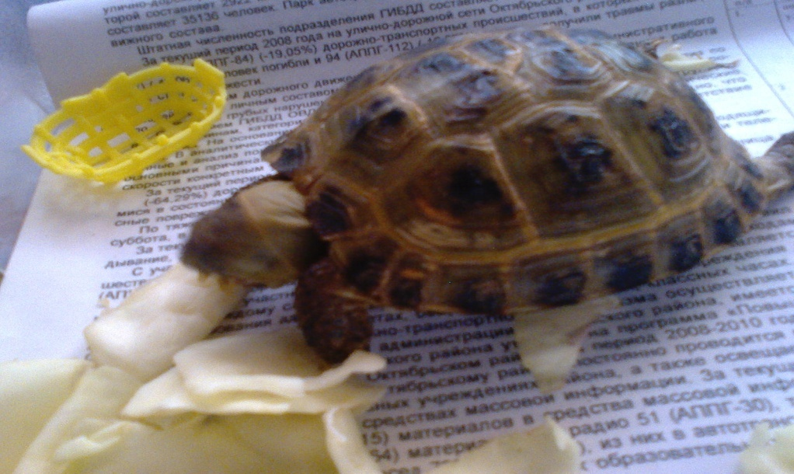

Купание

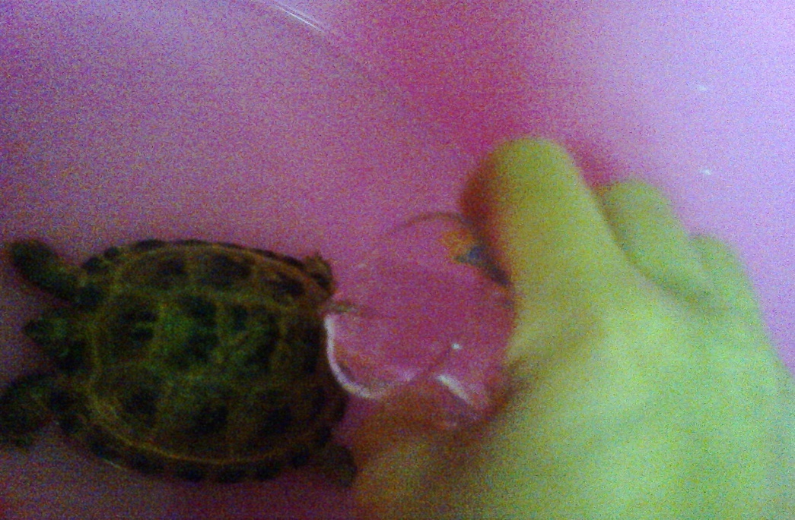

Приложение 2

Таблица 1. Черепахи долго могут жить рядом с человеком?

Респонденты | Взрослые | Дети
Долго могут жить рядом с человеком | 7 | 12
Нет, требуют тщательного ухода | 1 | 5

Диаграмма 1. Черепахи долго могут жить рядом с человеком?

